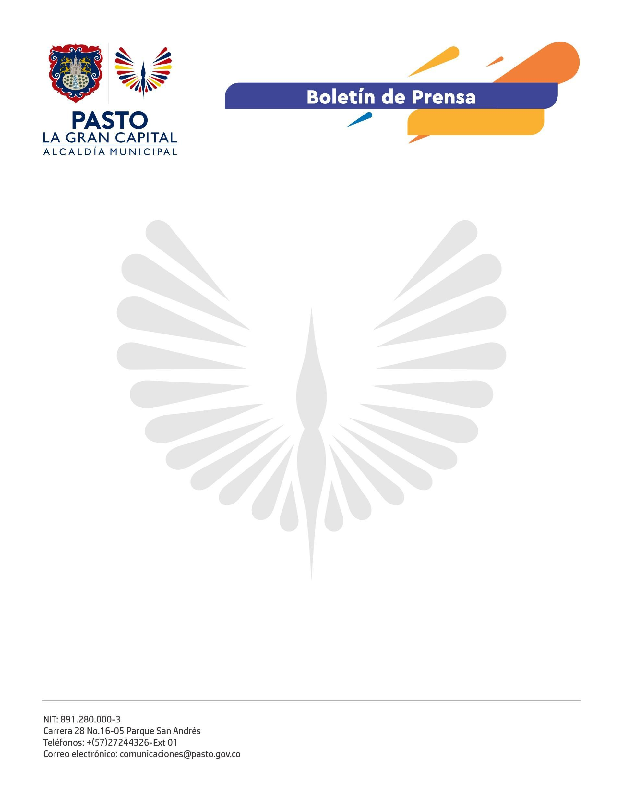
No. 678
1° de noviembre de 2022

ALCALDÍA DE PASTO ADJUDICÓ CONTRATO PARA LA CONSTRUCCIÓN DEL PARQUE SUMATAMBO
En cumplimiento del Plan de Desarrollo ‘Pasto, La Gran Capital’, la construcción del Parque Sumatambo es una realidad.
Con una inversión total de $1.486.465.707, se construirá el Parque Sumatambo con un área de intervención de 9.662 m2, espacio con el cual se pretende restaurar ambientalmente las zonas de recreación y cultura, recuperar el espacio público, mejorar la calidad de vida de la comunidad e impactar positivamente en la mitigación de contaminación y pérdida de biodiversidad.
“Celebramos la adjudicación del Parque Sumatambo, un proceso de contratación que llevaba más de tres meses en el Departamento Administrativo de Contratación Pública. Hubo más de 30 propuestas, ya se seleccionó a un contratista y se espera que la obra inicie los primeros días de noviembre del presente año y tenga un tiempo de ejecución de 7 meses”, expresó el secretario de Planeación, Germán Ortega Gómez.
Una vez realizado el proceso de licitación pública, el contratista que estará a cargo de esta importante obra es el Consorcio 2GV-P16 de Pasto, que cumplió con todos los requisitos exigidos.
Desde la Alcaldía de Pasto se pretende una adaptación al ritmo de los cambios globales ambientales, donde la naturaleza sea la protagonista de los espacios públicos de ‘La Gran Capital’.

